BÀI 2: CÁCH MẠNG TƯ SẢN PHÁP CUỐI THẾ KỈ XVIII
- Nước Pháp trước cách mạng
- Tình hình kinh tế
- Nông nghiệp: thô sơ, lạc hậu, năng suất thấp, ruộng đất bỏ hoang, mất mùa, đói kém thường xảy ra.
- Công, thương nghiệp: phát triển, sử dụng máy móc, nhưng bị chế độ phong kiến kìm hãm.
- Mâu thuẫn giữa kinh tế tư bản chủ nghĩa với chế độ phong kiến.
- Tình hình chính trị - xã hội
- Chính trị: Pháp là nước quân chủ chuyên chế
- Xã hội: chia thành 3 đẳng cấp
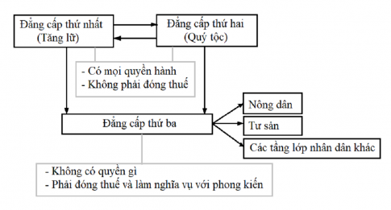
- Mâu thuẫn giữa đẳng cấp thứ ba với Tăng lữ, quý tộc gay gắt.
- Đấu tranh trên mặt trận tư tưởng
- Thế kỉ XVIII, ở Pháp xuất hiện trào lưu Triết học ánh sáng.
- Nội dung: phê phán, tố cáo chế độ quân chủ chuyên chế, đòi quyền tự do cho con người, xây dựng chế độ xã hội mới.
- Nước Pháp hội tụ đầy đủ những điều kiện cho một cuộc cách mạng nổ ra.
- Cách mạng bùng nổ
- Sự khủng hoảng của chế độ quân chủ chuyên chế (đọc thêm trong SGK)
- Mở đầu thắng lợi của cách mạng
- 5/5/1789, Hội nghị ba đẳng cấp được triệu tập để tăng thuế, Đẳng cấp thứ ba phản đối.
- 17/6/1789, Đảng cấp thứ ba tự lập Quốc hội lập hiến. Nhà vua và quý tộc uy hiếp.
- 14/7/1789, quần chúng nhân dân tấn công pháo đài Ba-xti, mở đầu thắng lợi cách mạng tư sản Pháp cuối thế kỉ XVIII.
- Sự phát triển của cách mạng
Thời gian | Hình thức tổ chức nhà nước | Tư sản cầm quyền | Sự kiện tiêu biểu
Từ 14/7/1789 đến 10/8/1792 | Quân chủ lập hiến | Đại tư sản | - 8/1789, thông qua “Tuyên ngôn nhân quyền và dân quyền”  - 4/1792, liên quân Áo – Phổ tấn công nước Pháp.  - 10/8/1792, nhân dân lật đổ phái Lập hiến.
Từ 21/9/1792 đến 2/6/1793 | Cộng hòa Gi-rông-đanh | Tư sản công thương | - 21/9/1792, thành lập nền Cộng hòa.  - 21/1/1793, xử chém vua Lu-I XVI  - Đầu 1793, liên quân phong kiến châu Âu tấn công nước Pháp.  - 2/6/1793, nhân dân lật đổ phái Gi-rông-đanh
Từ 2/6/1793 đến 27/7/1794 | Cộng hòa Gia-cô-banh | Tiểu tư sản | - Thực hiện nhiều biện pháp kiên quyết trừng trị bọn phản cách mạng, giải quyết nhu cầu của nhân dân.  - 26/6/1794, đánh bại liên minh phong kiến  - 27/7/1794, phái Gia-cô-banh bị đảo chính.
- Ý nghĩa lịch sử của cách mạng tư sản Pháp cuối thế kỉ XVIII
- Lật đổ chế độ phong kiến, đưa giai cấp tư sản lên nắm quyền.
- Mở đường cho chủ nghĩa tư bản phát triển
- Quần chúng nhân dân là lực lượng chủ yếu đưa cách mạng đạt đỉnh cao.
- Tính chất: cách mạng tư sản triệt để.

